フェルメールとレンブラント展
17世紀オランダ黄金期の巨匠たち
森アーツセンターギャラリー（六本木） 2016.01.14〜03.31

本展は、メトロポリタン美術館（ニューヨーク）、ナショナル・ギャラリー（ロンドン）、国立美術館（アムステルダム）所蔵の“17世紀のオランダ美術の名作が一挙に来日する催事”で、他に京都、福島会場を巡回して開催されている。
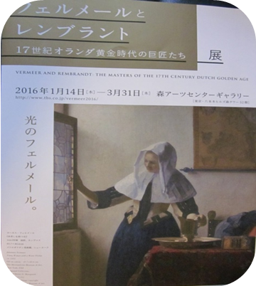
目玉となる展示作品は、フェルメール（1632〜1675）≪窓辺で水差しを持つ女≫1662年頃 油彩・カンヴァス （写真左上）である。
本邦初公開のこの作品は、画伯独特の構図や技法に色彩表現を結集させたもので、写真の如く透明感や清涼感を感じさせる色彩である。
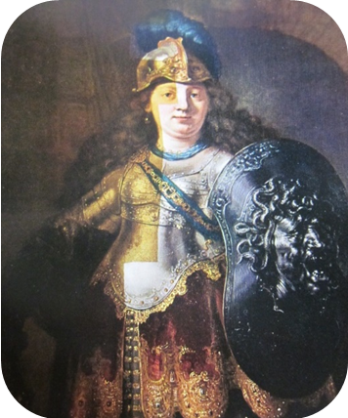
画伯は、鏡のある室内を数多く描いており、モデルは、窓を開けて差し込む穏やかな光を受ける女性で、水盤に反射するテーブルクロスの質感まで細やかな色彩で描かれている。

レンブラント（1606〜1669）≪ベローナ≫1633年
油彩・カンヴァス（写真左下）
本邦初公開の作品は、ダイナミックな技法で描かれた「戦争の女神の肖像画」で、画伯の傑作で“光線表現の妙技”とされている。
ベローナが左手に掲げる盾には、恐ろしいメドゥーサの顔がついており、画面左半分が暗いのは、絵画修復者が作品の保全のために塗った着色ワニスの被膜により、くすんだアンバー色になっているためである。
二人の巨匠の作品は、いずれも画家の個性が強く現れた作品であると高く評価されている。

他の作品は、「カレル・ファブリティウス」「ピーテル・デ・ホーホ」「アブラハム・ブルーマールト」「フランス・ハルス」「ヤン・ステーン」などのオランダ黄金時代の幕開けから終焉までの建築画家、静物画家、肖像画家たちの作品「約60点」で見応えがある展覧会である。

